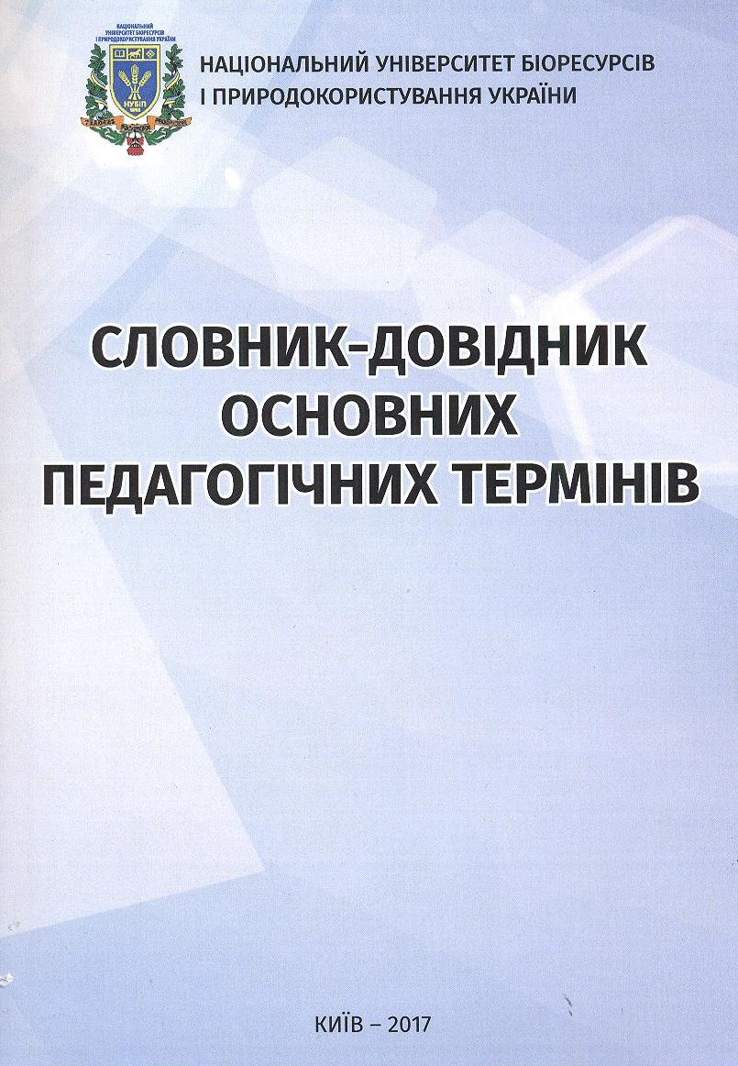

УДК 37:030

Словник-довідник основних педагогічних термінів: навч. посібн. / укладачі Оксана Вікторівна Васюк; Світлана Володимирівна Виговська. – Київ: ТОВ “ЦП “Компрінт”, 2017. – 470 с.
Словник-довідник містить основні терміни з педагогіки, історії педагогіки, соціальної педагогіки, соціальної роботи, що взаємопов’язані, взаємопохідні й забезпечують практичну реалізацію соціально-педагогічної діяльності викладача закладу вищої освіти. Розглянуто широке коло понять і термінів, які стосуються навчально-виховного процесу, нові педагогічні теорії й концепції, категорії.
Видання призначене для студентів, науковців, аспірантів, науково- педагогічних працівників, практичних соціальних працівників та соціальних педагогів, а також для всіх, хто цікавиться педагогікою, історією педагогіки, соціальною педагогікою та соціальною роботою.

